Bão tuyết làm gián đoạn cuộc sống người dân ở nước Mỹ

(Dân trí) - Bão tuyết khiến nhiệt độ ở một số bang ở Mỹ giảm xuống mức kỷ lục. Tình trạng này có mối quan hệ mật thiết với sự biến đổi khí hậu đang diễn ra trên thế giới.

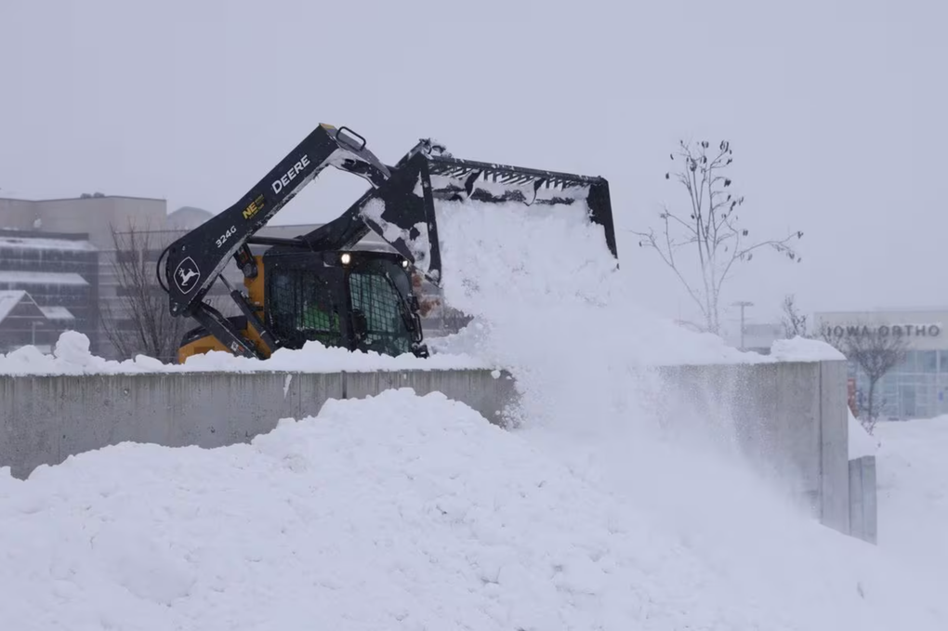

Máy xúc dọn dẹp tuyết khỏi một bãi đậu xe ở bang Iowa, Mỹ (Ảnh: Reuters).

Hàng chục triệu người Mỹ đang phải đối mặt với điều kiện thời tiết khắc nghiệt, khi bão tuyết xảy ra ở khắp vùng Trung Tây và Tây Bắc, trong khi lũ lụt đe dọa Bờ Đông và lốc xoáy có thể xảy ra ở miền Nam.

Theo Reuters, các hãng hàng không ở Mỹ đã phải hoãn hơn 7.600 chuyến bay trên khắp cả nước trong dịp cuối tuần, bao gồm cả các chuyến bay của ứng cử viên tranh cử tổng thống. Cùng với đó, nhiều hoạt động khác của người dân như các trận đấu bóng đá, trường học và du lịch cũng bị gián đoạn.

Cơ quan Thời tiết Quốc gia Mỹ (NWS) cảnh báo bão tuyết đã xảy ra ở phần lớn vùng thượng Trung Tây từ sáng ngày 12/1, và kéo dài đến hết ngày cuối tuần. Nhiều khu vực đón nhận tình trạng tuyết dày và gió giật, với sức gió có thể lên tới 96 km/h.

Theo dữ liệu từ PowerOutage.US, đã có hơn 133.000 ngôi nhà và cơ sở kinh doanh bị mất điện ở bang Michigan. Cùng với đó, hơn 150.000 khu vực khác ở bang Wisconsin, West Virginia, Ohio và Pennsylvania cũng rơi vào tình trạng tương tự.

Zack Taylor, nhà khí tượng học thuộc Trung tâm Dự báo Thời tiết của NWS, cho biết: "Tình trạng bão tuyết đang diễn ra phức tạp, và chắc chắn rất nguy hiểm".

Cơ quan này cảnh báo người dân không nên đi lại ngoài đường nếu không có nhu cầu cấp thiết. Nguyên nhân là bởi nhiệt độ ở một số khu vực được dự báo sẽ giảm xuống dưới thấp tới -28⁰C. Cá biệt, một số bang như Montana, Nam Dakota và Bắc Dakota có thể xuống tới -57⁰C.

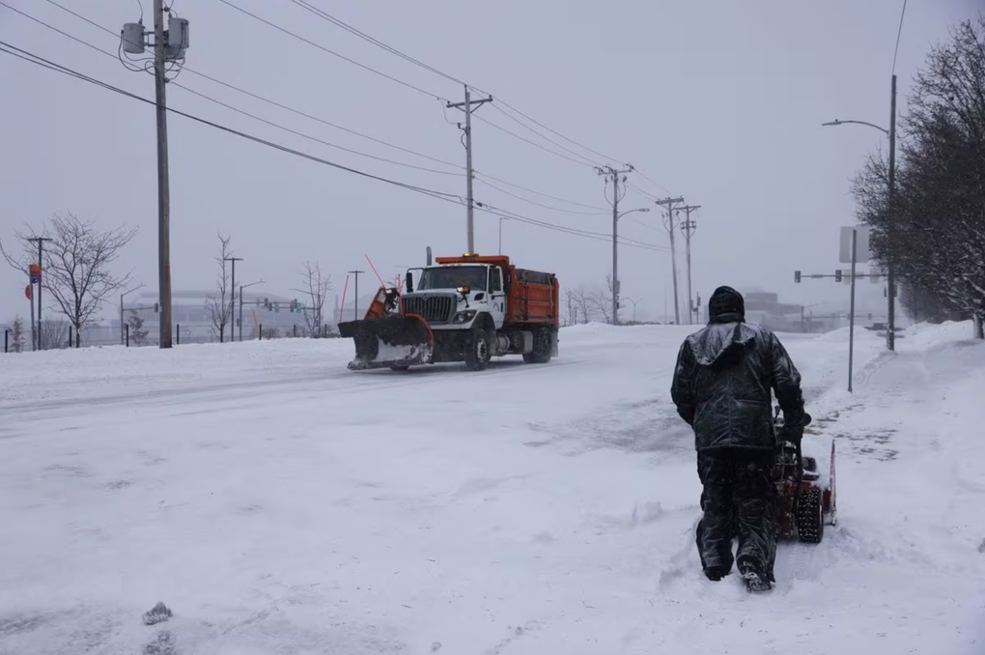

Bão tuyết khiến sinh hoạt của người dân đảo lộn (Ảnh: Reuters).

Bão tuyết phát sinh khi hai khối không khí ấm và lạnh va chạm với nhau. Chúng hiếm khi xảy ra vào mùa hè, mà thường xảy ra từ cuối thu đến đầu xuân, khi không khí ấm ở khu vực có vĩ độ trung bình va chạm với khối không khí lạnh của Bắc cực.

Điều kiện để xảy ra bão tuyết là sự va chạm của hai khối khí ấm - lạnh phải gây ra sự sụt giảm áp suất khí quyển ở mức ít nhất là 1 milibar/giờ trong vòng ít nhất 24 giờ, theo thang áp suất khí quyển barometric.

Theo các nhà khoa học, hiện tượng này có mối quan hệ mật thiết với tình trạng biến đổi khí hậu đang diễn ra ở Bắc Cực. Ông Judah Cohen, chuyên gia về khí hậu tại Viện Công nghệ Massachusetts, cho biết sự ấm lên ở Bắc Cực trong những năm gần đây đã làm gián đoạn chuyển động của luồng không khí chuyển động xung quanh.

Khi đó, nhiệt độ ấm lên ở Bắc Cực đã làm xoáy cực này trở nên kém ổn định, khiến không khí lạnh thường giới hạn ở Bắc Cực mở rộng về phía nam, và tạo ra những tình trạng thời tiết khắc nghiệt.

Theo Cơ quan quản lý khí quyển và đại dương quốc gia (NOAA), tốc độ ấm lên của Bắc Cực đã diễn ra nhanh hơn gần 4 lần so với phần còn lại của thế giới trong 40 năm qua. Điều này tạo điều kiện thuận lợi cho sự hình thành các cơn bão trong mùa đông ở Bắc Mỹ, và nó sẽ thường xuyên hơn trong tương lai gần.

Theo dữ liệu từ công ty tài chính LSEG, cơn bão tuyết đang diễn ra có thể sẽ thiết lập kỷ lục mới về nhiệt độ trên toàn nước Mỹ kể từ tháng 12/2022.